报告编码：QJ07-RLSY123
平东热电有限公司
汽轮机疏水系统优化

河南电力试验研究院
二○○七年七月十九日

批准：

审核：

编写：

（章）

1 概述
平东热电有限公司#6、#7汽轮机为哈尔滨汽轮机厂生产的C140/ N210－12.75/535/535/0.981型超高压、一次中间再热、两缸两排汽、采暖用可调整抽汽、供热凝汽式汽轮机，分别于2006年7月、9月通过168小时试运投入试生产。经过一年来的运行实践，公司机组发现疏水系统不能满足安全、经济运行的需要（平东疏水系统简图见附图1），为解决该问题，平东热电有限公司会同河南电力试验研究院对疏水系统进行了检查、分析，并对其它200MW等级机组的疏水系统进行了调研，调研、分析由平东热电有限公司黄智、尹金亮、潘富停、李颖杰等与河南电力试验研究院付晨鹏共同参加，经研讨得出优化建议如下。

2 目前存在的主要问题
2.1 没有对两台疏水扩容器进行工作划分，每台扩容器上都接有不同压力等级的疏水；
2.2 没有把各疏水按压力等级分别疏到各疏水母管，再导入两台疏水扩容器；
2.3 抽汽逆止门前、后疏水汇集到1根疏水管上，经过阀门后再进入疏水母管；
2.4 各疏水管均是垂直接入疏水母管，未采用45˚角接入方式。
目前的疏水系统，由于上述问题的存在，在特殊工况、操作不当时易发生低压疏水不畅、逆止门返汽（水）、停机后汽缸返汽（水）、管道冲刷、膨胀不畅等问题，对机组的安全性有较大的影响。

3 正常的疏水系统
3.1 对两台疏水扩容器进行工作划分，分为高、低压疏水扩容器或者本体、系统疏水扩容器，每台扩容器上都接有不同压力等级或者不同工作区域的疏水；
3.2 把各疏水按压力等级分别疏到各疏水母管，再导入两台疏水扩容器；
3.3 抽汽逆止门前、后疏水分别进入疏水母管；
3.4. 各疏水管均采用45˚角接入方式。

4 目前其它电厂常用的疏水系统方式
4.1 将两台疏水扩容器划分为高、低压疏水扩容器，每台扩容器上都接有不同压力等级的疏水，其中主汽及高压缸部分各疏水接至高压疏水扩容器，中压缸及以后各疏水接至低压疏水扩容器。
这种方式为简单的通用方式，制造厂一般推荐该方式，国电濮阳220MW机组采用该方式（见附图2）。这种方式的优点是系统简单，缺点是没有考虑热态启动、疏水阀门不严密造成停机后汽缸返汽（水），需要配套相应的运行检查、调整措施。
4.2 将两台疏水扩容器划分为系统、本体疏水扩容器，系统疏水扩容器主要有高旁前、后疏水、电动主汽门前、后疏水、夹层联箱疏水、法螺联箱、回汽疏水、再热热段疏水、门杆一漏疏水、汽封一漏疏水、高中调门门座疏水、高中导管疏水、高排逆止门前、后疏水等，其中将高旁前疏水、电动主汽门前、后疏水单独接至1根疏水母管进入高压扩容器，其中将高压缸调节级后疏水直接进入高压扩容器；本体疏水扩容器主要有各段抽汽逆止门前、后疏水、轴封系统疏水等，其中将中压缸疏水直接进入低压扩容器，为防止逆止门前疏水阀门不严密造成汽缸返汽（水），在各逆止门前疏水管道上增加了逆止阀。
这种方式较为复杂，主要是过去普遍存在疏水系统阀门严重泄漏时为保证机组安全的考虑，新中益200MW（见附图3）、湖北荆门200MW机组采用该方式。

5 疏水系统改进建议
根据目前的阀门内漏治理水平及现场疏水扩容器的实际情况，我们建议公司考虑采用划分为系统、本体疏水扩容器的疏水系统方式：
5.1 将两台疏水扩容器划分为系统、本体疏水扩容器。
其中将高旁前、后疏水、主蒸汽管道疏水、主蒸汽管道疏水左、主蒸汽管道疏水左、高压主汽门疏水、高压导管疏水、加层加热疏水、高排逆止门后疏水、再热热段疏水、低旁前疏水、供热管道疏水、门杆漏汽疏水、中主门门杆漏汽疏水等系统疏水和高压缸调节级后疏水按压力等级分别接至系统疏水扩容器的2根疏水母管上，再进入系统疏水扩容器；
其中将高排逆止门前疏水、中压导管疏水、中压缸体疏水、轴封系统疏水、各抽汽逆止门前、后疏水按压力等级分别接至本体疏水扩容器的2根疏水母管上，再进入本体疏水扩容器。
5.2 将高旁前疏水、主蒸汽管道疏水、主蒸汽管道疏水左、主蒸汽管道疏水左单独接至1根疏水母管后在接近系统扩容器处并入目前的1根疏水母管；
5.3 为防止加装逆止阀出现堵塞等问题，不增加抽汽逆止门前管道逆止阀；
5.4 确认高压缸第5级后疏水与1抽逆止门前疏水是否在高压缸的同一位置、同一标高，作用是否相同，考虑是否将高压缸第5级后疏水取消或二者合并。

6 其它改进建议
6.1 将各疏水管由垂直接入疏水母管，改为45˚角接入方式；
6.2 考虑在疏水阀门前、后（或者部分阀门）加装温度测点。

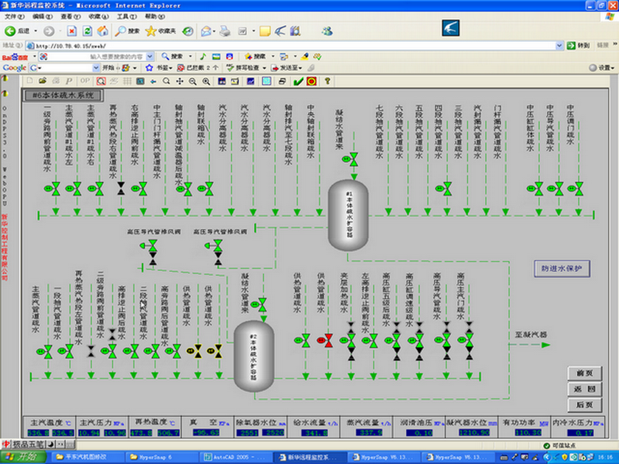

附图1 平东疏水系统简图
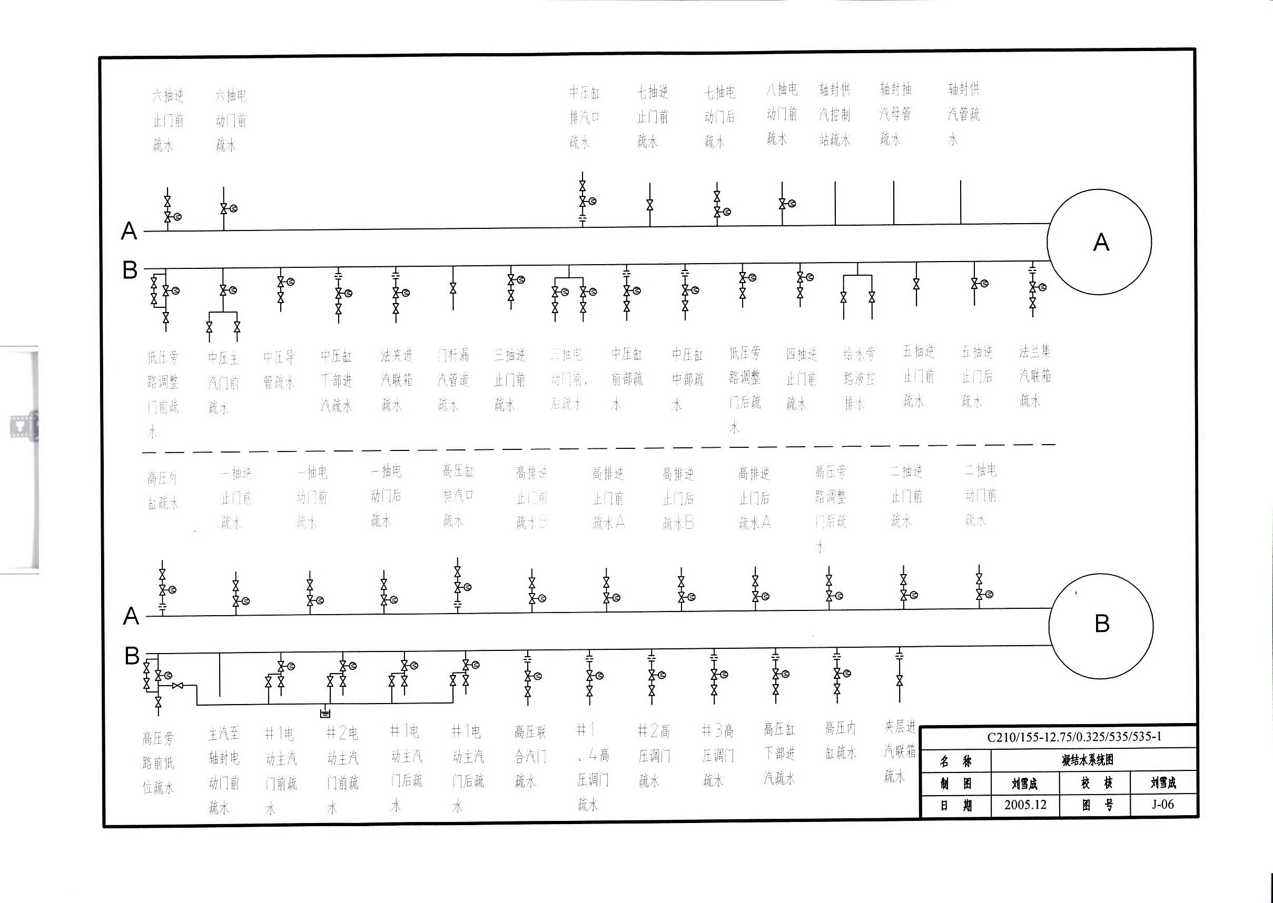
附图2 国电濮阳疏水系统简图

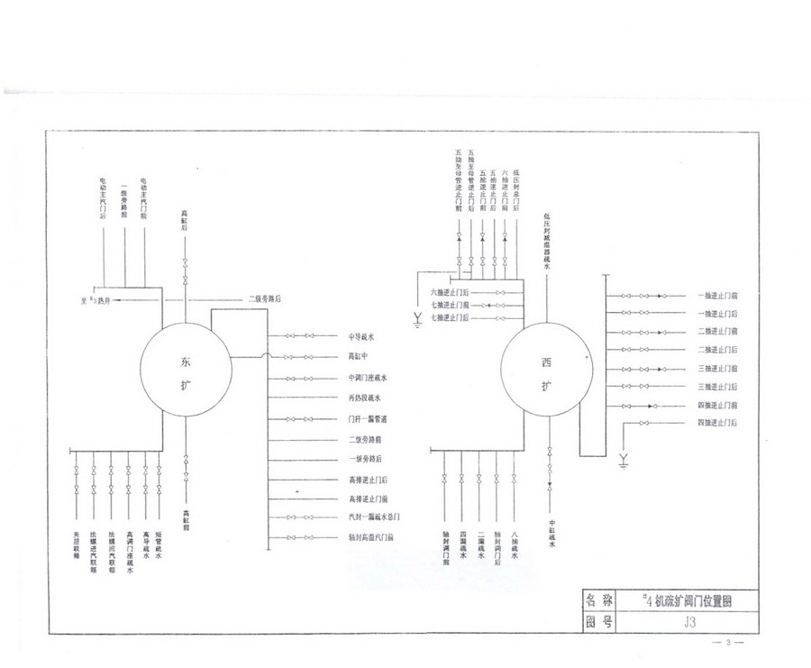

附图3 新中益疏水系统简图

